**Hosek Henrietta** V09MTN

hosek.henrietta@gmail.com

Eseményvezérelt alkalmazások fejlesztése 2. Beadandó

**Feladat**

6. Tetris

Készítsünk programot a közismert Tetris játékra.

Adott egy 𝑛 × 𝑚 pontból álló tábla, amely kezdetben üres. A tábla tetejéről egymás után új, 4 kockából álló építőelemek hullanak, amelyek különböző formájúak lehetnek (kocka, egyenes, L alak, tető, rombusz). Az elemek rögzített sebességgel esnek lefelé, és az első, nem telített helyen megállnak. Amennyiben egy sor teljesen megtelik, az eltűnik a játékmezőről, és minden felette lévő kocka eggyel lejjebb esik.

A játékosnak lehetősége van az alakzatokat balra, jobbra mozgatni, valamint

forgatni óramutató járásával megegyező irányba, így befolyásolhatja azok

mozgását. A játék addig tart, amíg a kockák nem érik el a tábla tetejét.

A program biztosítson lehetőséget új játék kezdésére a pályaméret megadásával

(4 × 16, 8 × 16, 12 × 16), valamint játék szüneteltetésére (ekkor nem telik az idő, és nem mozognak az elemek). Ismerje fel, ha vége a játéknak, és jelenítse meg,

mennyi volt a játékidő. Ezen felül szüneteltetés alatt legyen lehetőség a játék

elmentésére, valamint betöltésére.

**Elemzés**

A játékot egy grafikus felületen jelenítjük meg, ahol n+2 x 17 nyomógombot helyezünk el tábla gyanánt, másik 3 nyomógombot új játék kezdésére (4 x 16 vagy 8 x 16 vagy 12 x 16), 3 irányítógombot( jobbra, balra és forgatás) valamint egy mentés és egy betöltés gombot. A játék elején megjelin egy 8 x 16 – os méretű játékfelület, amelynek az oldalainál és az az alján keret van. Megjelenik egy random generált alakzat is.

• Az ablak tetején helyet kap a 3 new game gomb, amellyel bármikor új játékot kezdhetünk.

• A játék felületét tetszőlegesen méretezhetőre készítjük el

• Alprogramokat készítünk az új játék kezdéséhez, léptetéséhez, az állás ellenőrzéséhez, valamint a játéktábla létrehozásához.

• A játék automatikusan feldob egy dialógusablakot, amikor vége a játéknak (elértük a legfelső szintet,). Szintén dialógusablakokkal végezzük el a mentést, illetve betöltést, fájlneveket a felhasználó adja meg.

• A felhasználói esetek ezen az ábrán láthatóak:

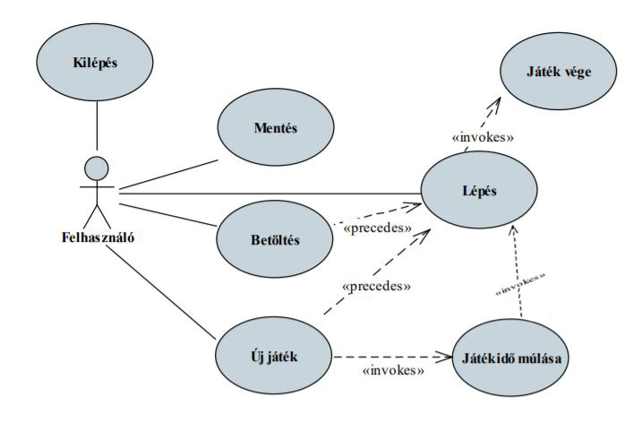

**Tervezés**

• Programszerkezet:

• A programot háromrétegű architektúrában valósíjuk meg. A megjelenítés a View, a modell a Model, míg a perzisztencia a Persistence névtérben helyezkedik el. A program csomagszerkezete :

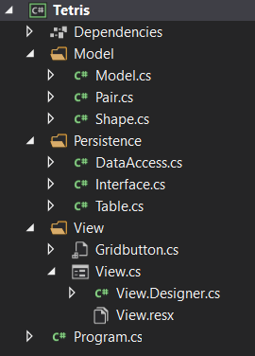

• Perzisztencia:

• Az adatkezelés feladata a Tetris táblával kapcsolatos információk tárolása, valamint a betöltés/mentés biztosítása.

• A Table osztály egy érvényes Tetris táblát biztosít (azaz mindig ellenőrzi a beállított értéke

**Eseményvezérlés**

newGameButton_Clicked: új játék gomb kattintása.

• Forrás: az új játék gomb Click eseménye.

• Feladata: új játék kezdése, azaz a játéktábla újrainicializálása.

